أدب
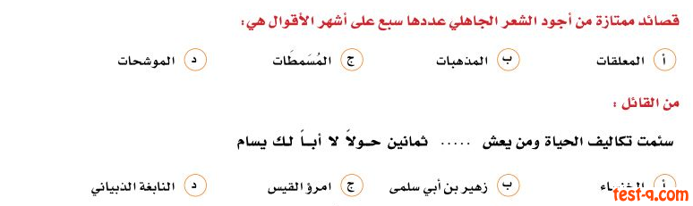
بلاغة
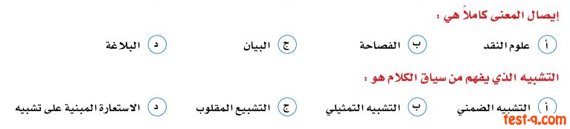
تاريخ
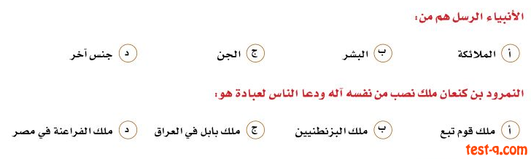
توحيد
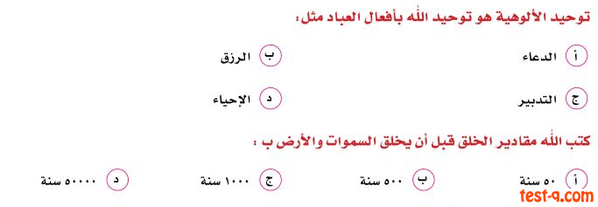
جغرافيا
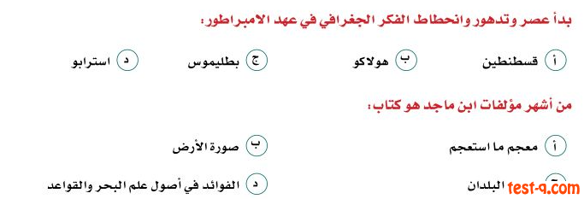
حديث
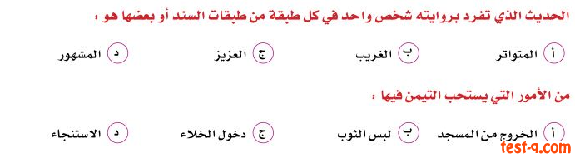
فقه
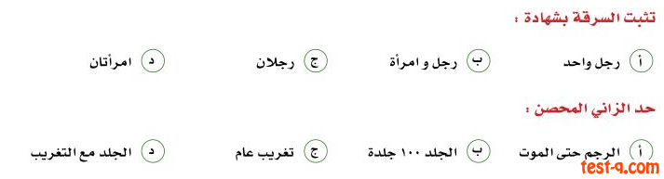
نحــــــــو
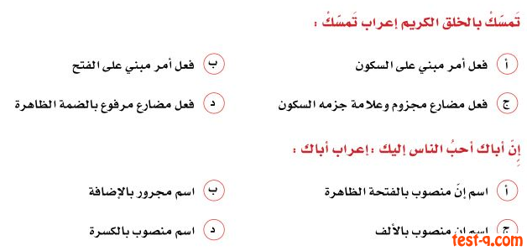
الأجوبة كالتالي
توحيد أ -- د
حديث ب -- ب
فقه ج -- أ
بلاغة د -- أ
أدب أ -- ب
نحو أ -- ج
جغرافيا أ -- د
تاريخ ب -- ج

